省级工法编写与申报指南
一、省级工法的编写原则
建筑业企业在编写省级工法时，应当遵守以下原则：
1．工法必须是经过工程实践并证明是属于技术先进、效益显著、经济适用、符合节能环保要求的施工方法。未经工程实践检验的科研成果，不属工法的范畴。
2．省级工法编写应主要针对某个单项工程，也可以针对工程项目中的一个分部，但必须具有完整的施工工艺。
3．工法应当参照建设部《工程建设工法管理办法》（建质[2014]103号）第十五条规定的内容和顺序进行编写。工法的编写顺序是工法特点、工艺原理在前，最后引用一些典型工程实例加以说明。
二、省级工法的选题分类
1．通过总结工程实践经验，形成有实用价值、带有规律性的新的先进施工工艺技术，其工艺技术水平应达到省内领先或国内先进水平。
2．通过应用新技术、新工艺、新材料、新设备而形成的新的施工方法。
3．对类似现有的省级工法有所创新、有所发展而形成的新的施工方法。
三、省级工法编写内容
省级工法的编写内容，分为前言、工法特点、适用范围、工艺原理、施工工艺流程及操作要点、材料与设备、质量控制、安全措施、环保措施、效益分析和应用实例等11项。
1．前言：概括工法的形成原因和形成过程。其形成过程要求说明研究开发单位、关键技术审定结果、工法应用及有关获奖情况。
2. 工法特点：说明工法在使用功能或施工方法上的特点，与传统的施工方法比较，在工期、质量、安全、造价等技术经济效能等方面的先进性和新颖性。
3. 适用范围：适宜采用该工法的工程对象或工程部位，某些工法还应规定最佳的技术经济条件。
4. 工艺原理：阐述工法工艺核心部分（关键技术）应用的基本原理，并着重说明关键技术的理论基础。
5. 施工工艺流程及操作要点：
（1）工艺流程和操作要点是工法的重要内容。应该按照工艺发生的顺序或者事物发展的客观规律来编制工艺流程，并在操作要点中分别加以描述。对于使用文字不容易表达清楚的内容，要附以必要的图表。
（2）工艺流程要重点讲清基本工艺过程，并讲清工序间的衔接和相互之间的关系以及关键所在。工艺流程最好采用流程图来描述。对于构件、材料或机具使用上的差异而引起的流程变化，应当有所交代。
6. 材料与设备：说明工法所使用的主要材料名称、规格、主要技术指标；以及主要施工机具、仪器、仪表等的名称、型号、性能、能耗及数量。对新型材料还应提供相应的检验检测方法。
7. 质量控制：说明工法必须遵照执行的国家、地方（行业）标准、规范名称和检验方法，并指出工法在现行标准、规范中未规定的质量要求，并要列出关键部位、关键工序的质量要求，以及达到工程质量目标所采取的技术措施和管理方法。
8. 安全措施：说明工法实施过程中，根据国家、地方（行业）有关安全的法规，所采取的安全措施和安全预警事项。
9. 环保措施：指出工法实施过程中，遵照执行的国家和地方（行业）有关环境保护法规中所要求的环保指标，以及必要的环保监测、环保措施和在文明施工中应注意的事项。
10. 效益分析：从工程实际效果（消耗的物料、工时、造价等）以及文明施工中，综合分析应用本工法所产生的经济、环保、节能和社会效益（可与国内外类似施工方法的主要技术指标进行分析对比）。
另外，对工法内容是否符合满足国家关于建筑节能工程的有关要求，是否有利于推进（可再生）能源与建筑结合配套技术研发、集成和规模化应用方面也应有所交代。
11. 应用实例：说明应用工法的工程项目名称、地点、结构形式、开竣工日期、实物工作量、应用效果及存在的问题等，并能证明该工法的先进性和实用性。一项成熟的工法，一般应有两个工程实例(已成为成熟的先进工法，因特殊情况未能及时推广的可适当放宽)。
对于在工艺原理、工艺流程、材料与设备的主要技术指标中涉及技术秘密的内容，在编写工法时可予以回避。申报省级工法时，须在申报材料中加以说明，但有关部门在审定时，应当按照知识产权的有关规定对企业秘密加以保护。
按上述内容编写的工法，层次要分明，数据要可靠，用词用句应准确、规范。其深度应满足指导项目施工与管理的需要。
四、省级工法文本要求
1．工法内容要完整，工法名称应当与内容贴切，直观反映出工法特色，必要时冠以限制词。
2．工法题目层次要求：
工法名称
完成单位名称
主要完成人
- 工法文本格式采用国家工程建设标准的格式进行编排。
（1）工法的叙述层次按照章、节、条、款、项五个层次依次排列。“章”是工法的主要单元，“章”的编号后是“章”的题目，“章”的题目是工法所含11部分的题目；“条”是工法的基本单元。编号示例说明如下：
章 节 条 款 项
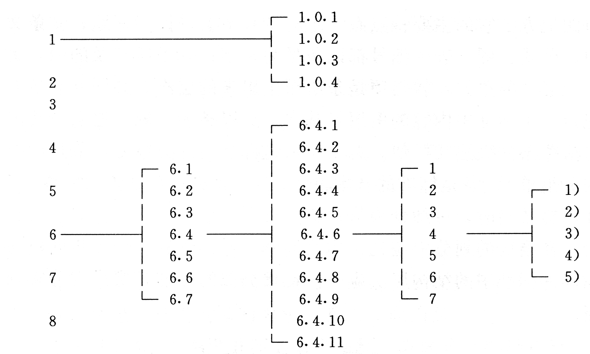
（2）工法中的表格、插图应有名称，图、表的使用要与文字描述相互呼应，图、表的编号以条文的编号为基础。如一个条文中有多个图或表时，可以在条号后加图、表的顺序号,例如图1.1.1-1,图1.1.1-2…。插图要符合制图标准。
（3）工法中的公式编号与图、表的编号方法一致，以条为基础,公式要居中。格式举例如下：
A=Q/B×100% （1.1.1-1）
式中 A—安全事故频率；
B—报告期平均职工人数；
Q—报告期发生安全事故人数。
4.工法文稿中的单位要采用法定计量单位，统一用符号表示，如m 、m ²、m ³、kg、d、h等。专业术语要采用行业通用术语,如使用专用术语应加注解。
5. 文稿统一使用A4纸打印，稿面整洁，图字清晰，无错字、漏字。
五、省级工法的申报
1、省级工法申报必须是已公布为企业级的工法。
2、申报省级工法应提交以下资料:
（1）省级工法申报表；
（2）工法具体内容材料；
（3）企业级工法批准文件复印件；
（4）关键技术审定证明或与工法内容相应的省工程技术标准复印件；
工法中采用的新技术、新工艺、新材料尚没有相应的省工程建设技术标准的，其关键技术应经省建设主管部门组织的建设工程技术专家委员会审定。
（5）两份工程应用证明原件（由建设单位或监理单位出具）及应用工程相应的施工许可证或开工报告、工程施工合同复印件；
（6）两份效益证明（由申报单位财务部门提供）；
（7）申报单位无争议申明书（包括主要完成人，涉及使用专利等）；
（8）科技查新报告，科技查新报告由技术情报部门提供；
（9）关键技术专利证明及科技成果奖励证明复印件；
（10）每个应用实例应提供实物和施工过程照片不少于3张；反映工法实际施工的录像光盘（不超过10分钟,重点是反映工法工艺操作程序）。
3、已批准的省级工法其有效期已超过八年，但工法内容仍具先进性并符合省级工法的申报条件，可重新申报省级工法。
4、省级工法申报材料必须齐全且打印装订成册。
六、有下列情况之一的，不予受理
1、申报前对工法完成单位和主要完成人的排序有争议，且尚未解决的。
2、存在抄袭他人成果的，原来已有相同工法被列为我省省级工法的。
3、每项工法主要完成单位超过2家，完成单位之间存在上下级或控股关系的。
七、申报资料包括：
1、“申报资料目录”中所列全套纸质资料，按一式七份装订成册，正本需装订原件或彩色扫描件；
2、DVD录像；
3、与纸质申报资料内容相同的电子版文本。

